Ficha técnica
Dendroctonus frontalis Zimmermann 1868
Dendroctonus frontalis en vista lateral
Foto: Laboratorio de Diagnóstico Fitosanitario Forestal. CONAFOR; 2017.

1.Descripción taxonómica
Reino: Animalia
Phylum: Arthropoda
Clase: Insecta
Orden: Coleoptera
Familia: Curculionidae: Scolytinae
Género: Dendroctonus
Especie: Dendroctonus frontalis Zimmermann 1868.

2. Nombre común

Descortezador del pino.

3. Sinonimias

Dendroctonus arizonicus Hopkins 1909

4. Origen y distribución

Sur de los Estados Unidos de Norteamérica,
México, Belice, Guatemala, Honduras y Nicaragua.

5. Estatus en México

Plaga regulada por la NORMA Oficial Mexicana NOM-019-SEMARNAT-2006, Que establece los lineamientos generales para el tratamiento de infestacionesde especies de los generos:
Dendroctonus, Ips, >Pytiophthorus y Phloeosinus parab especies de pino y pseudotsuga

6. Hábitat y hospederos

Pinaceae: Pinus caribaea, P. chihuahuana, P. clausa, P. echinata, P. engelmannii, P. glabra, P. greggii, P. oocarpa, P. palustris, P. ponderosa, P. pringlei, P. pseudostrobus, P. rigida, Pinus sp., P. strobus, P. taeda, P. virginiana.

7. Descripción y Ciclo biológico
En Estados Unidos, el ciclo de vida del insecto, desde de huevo hasta adulto es de 140 días, dependiendo de la época del año, altitud y latitud, presentando tres generaciones por año en la parte Norte y siete a nueve en la parte Sur de su distribución; pero ésta ha sido cuestionable debido al traslape de generaciones sucesivas. En México, se ha reportado que su ciclo de vida es de 43 a 60 días, variando de acuerdo a las estaciones del año; por lo cual, en invierno es más largo y en verano más corto, presentando de 6 a 8 generaciones al año. Las hembras adultas de Dendroctonus frontalis son las encargadas de seleccionar el árbol hospedero. Después de localizar éste, la hembra comienza a perforar la corteza para iniciar la construcción de la galería al interior del floema. Poco después del ataque comienzan a emitir una feromona de agregación (frontalina), Esta feromona en conjunción con el olor del hospedero derivado de la exudación de resina atrae a machos y más hembras hacía los árboles. Una vez que la hembra (pionera) entra a través de la corteza hasta la región del floema, comienza a cavar una galería grande en forma de “S”, a través de la cual posteriormente, el macho ingresa. El apareamiento se lleva a cabo en la galería o en una cavidad denominada cámara nupcial. Los escarabajos del género Dendroctonus son monógamos (sólo tienen una compañera de apareamiento); en tanto que otros son polígamos (tienen más de una compañera, ejemplo: Ips spp). La hembra cava galerías y ovipositan a lo largo de ambas paredes de la galería. Los huevos se depositan individualmente en cavidades separadas llamadas nichos. Estas galerías son tapadas o cubiertas por material de barrenado de los machos. Cerca de 30 huevos son depositados en los nichos a lo largo de cada galería. La pareja de adultos puede reemerger del árbol de 1-20 días después de la oviposición y seguir atacando el mismo árbol u otro.
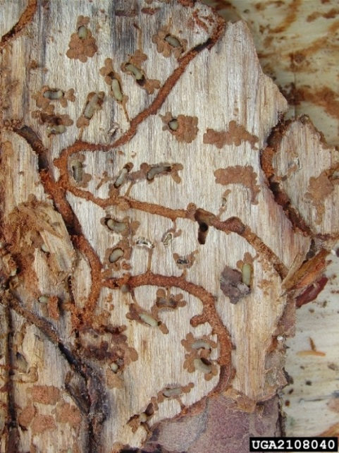
Ronald F. Billings, Texas A&M Forest Service, Bugwood.org

A continuación se describen los diferentes estadios del ciclo de Dendroctonus frontalis:
  - Huevo
La hembra oviposita 30 huevos en los nichos a lo largo de la galería. Estos eclosionan de 3-9 días después de la oviposisción. Los huevos son ovalados, algo elípticos, de consistencia suave, de coloración blanco-aperlada y más cremosos. Al madurar miden 1.5 mm. de largo por 1 mm. de ancho.
  - Larva
Las larvas son subcilíndricas, ápodas, con tres segmentos torácicos y 10 abdominales, son de color blanco-cremoso. Cuando emergen del huevo tienen forma de "C" y miden 2 mm. de longitud aproximadamente. La cabeza es esclerosada, con un aparato bucal bien desarrollado, con mandíbulas y maxilas duras y oscuras. La cabeza y el último segmento abdominal presentan algunas setas largas. La larva madura mide de 5 a 7 mm. de longitud. El insecto pasa por cuatro instares larvarios, con las siguientes medidas en la anchura de la cabeza: instar I, 0.294-0.336 mm.; instar II, 0.378- 0.504 mm.; instar III, 0.547-0.672 mm.; instar IV, 0.736-0.960 mm. Las larvas se alimentan al interior del floema, construyendo sinuosas galerías perpendiculares a la galería principal creada por los padres. Durante el cuarto e instar final, las larvas apodas se mueven hacía el exterior de la corteza y forma una celda pupal.
  - Pupa
El estado de pupa dura de 5 a 17 días. La pupa es de color blanco-cremoso y suave. Presenta la forma del adulto, pero con rudimentos alares, patas plegadas ventralmente y segmentos abdominales visibles dorsalmente. Su tamaño varía de 3 a 4 mm. de longitud.
  - Adulto
Es la especie más pequeña del género, tiene una longitud de 2 a 4 mm (el promedio es de 3 mm). Los preadultos son de color amarillo claro y cambian a amarillo café hasta tornarse café claro a café oscuro, la cabeza es amplia y prominente, con elevaciones mediales que forman un surco frontal característico de esta especie. La pubescencia del espacio declivital es larga; las estrías declivitales están profundamente impresas; las perforaciones granulares de los interespacios declivitales son más grandes y más espaciadas; la longitud del cuerpo es 2.4 veces más larga que ancha. Declive elitral con pendiente moderada, setas abundantes y con dos clases de tamaños, las pequeñas presentan la misma longitud que la anchura de una interestría. El macho difiere de la hembra por presentar la frente convexa con un par de elevaciones, una a cada lado de un surco medio, justo encima del nivel de los ojos y cuyas cimas presentan dos elevaciones granulares muy notables. La protuberancia epistomal es ligeramente más ancha que la mitad de la distancia entre los ojos.
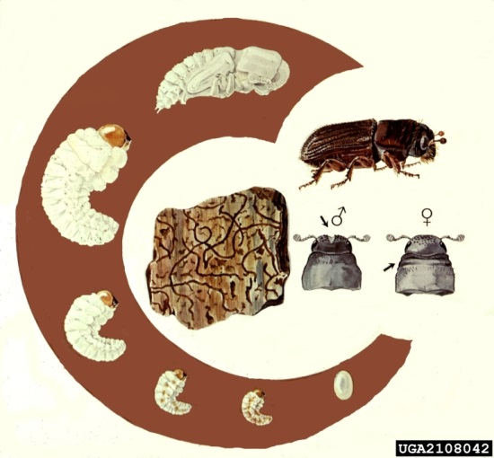
Ronald F. Billings, Texas A&M Forest Service, Bugwood.org
Declive elitral de Dendroctonus frontalis
Foto: Laboratorio de Diagnóstico fitosanitario Forestal
CONAFOR, 2017.

8. Daños causados
El daño directo que ocasiona es la muerte de los árboles. Los insectos introducen hongos manchadores de la madera que contribuyen de manera importante en la muerte del árbol., la cual ocurre en pocos días. Los insectos son capaces de matar árboles de 5 hasta 100 cm de diámetro normal. Los árboles más susceptibles son los dañados por incendios, sobre resinados, sobremaduros y los que se encuentran en sitios de baja productividad. Al inicio del ataque el follaje del hospedero permanece verde; después de unas semanas cambia a verde claro o verde amarillento, que indica la presencia de larvas de diferente estadio de desarrollo; cuando la coloración es amarilla a café rojizo intenso indica la presencia de larvas maduras, pupas, imagos y adultos emergentes. Cuando el color es rojizo opaco a grisáceo se considera que el árbol ya ha sido abandonado.
9. Alerta
Plaga regulada por la NORMA Oficial Mexicana NOM-019-SEMARNAT-2006, que establece los lineamientos generales para el tratamiento de infestacionesde especies de los generos:
Dendroctonus, Ips, Pytiophthorus y Phloeosinus para especies de pino y pseudotsuga

10. Forma de dispersión
Dentro de los bosques las hembras comienzan a emitir una feromona de agregación (frontalina), la cual atrae a machos y más hembras a los árboles. Para desplazarse de un lugar a otro se debe al comercio y traslado de madera infectada con el insecto.
11.- Control recomendado
Métodos de tratamiento físico-mecánicos:
Derribo, troceo y descortezado
En este método se realiza lo siguiente: Derribo, troceo del fuste, descortezado total de trozas, tocón y de ramas, control de residuos con la quema o entierro de toda la corteza y ramas infestadas.
Derribo, troceo y aplicación de químicos
Consiste en el derribo, seccionado troceo y asperjado del fuste y también con el insecticida registrado ante la autoridad competente para este fin. La aspersión del insecticida se debe realizar inmediatamente después de derribar el arbolado, el cual se debe girar para cubrir su totalidad de su superficie. El árbol y las ramas deben permanecer sin movimiento al menos durante 24 horas a partir de que fue aplicado el insecticida. El asperjado del tocón, únicamente será necesario cuando en él se observen insectos descortezadores. Los insectos que están dentro del tronco y ramas en desarrollo o en reposo, podrían emerger y volar hacia nuevos árboles, limitando la eficacia del tratamiento.
Insecticidas autorizados:
Bifenfrina Veltar 100 CE® (0.5 ml/litro de agua), Deltametrina Dibrol 2.5 CE® (5 ml/litro de agua), Deltametrina K-Othrine PH® (0.5 gr/litro de agua) y Deltrametrina DECIS FORTE CE® (2 ml/por litro de agua).

Derribo, troceo y fumigación
Consiste en el derribo seccionado o troceo del fuste, se cubren las trozas ramas con plástico PVC calibre 600 o su equivalente, sellando con tierra los costados para evitar el escape de gas fumigante. El gas fumigante fosfuro de aluminio, debe ser el registrado ante la autoridad competente para este fin. El material fumigado debe permanecer al menos 72 horas cubierto con plástico.

12. Bibliografía
European Plant Protection Organization http://www.barkbeetles.info/index.php
Cibrián, T. D. y Universidad Autónoma Chapingo. 1995. Insectos Forestales de México. Editor Universidad Autónoma Chapingo. Cornell University. 453 p.
Billings, R. F. and Espino, M. J. V. 2005. The Southern Pine Beetle (Dendroctonus frontalis) in Central America. How to Recognize, Prevent and Control Outbreaks. Bark and Wood Boring Beetles of the World. https://www.barkbeetles.org/centralamerica/0605e.html
Wood, S.L. 1982. The bark and ambrosia beetles of North and Central America (Coleoptera: Scolytidae), a taxonomic monograph. Great Basin Nat. Mem. 6: 1-1356.

